新 书 推 荐

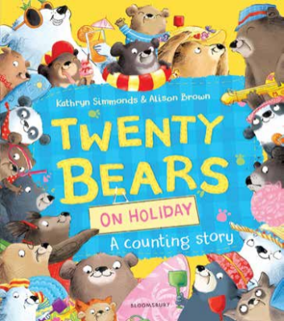
中文书名：《二十只度假熊》
英文书名：Twenty Bears On Holiday
作 者：Kathryn Simmonds
出 版 社：Bloomsbury
代理公司：Bloomsbury/ANA
页 数：32页
出版时间：2026年5月
代理地区：中国大陆、台湾
审读资料：电子稿
类 型：故事绘本

【亮点解析】
作者Kathryn Simmonds是Forward Prize最佳首部作品奖获得者，作品入围卫报首部作品奖长名单
趣味数字学习：搞笑海滩故事带领孩子掌握从1到20的数数技巧，巧妙解决数字混淆问题
夏日幽默氛围：沙滩球、沙堡等场景，充满欢笑与度假感，是Twenty Bears系列的欢乐续作
诗意朗读体验：英国诗人凯瑟琳·西蒙兹押韵文笔，配合插画家艾莉森·布朗温暖细腻的画风，非常适合大声朗诵

内容简介：

这本充满幽默的数字绘本讲述了二十只非常搞笑的熊度假的故事！

二十只熊打开行李箱，看看这些激动的面孔！准备享受阳光…度假真是太有趣了！

准备好迎接一场纯粹的数字乐趣吧！二十只充满兴奋的熊们踏上了海滩度假的旅程。夏天来了，是时候放松一下了——但这些傻乎乎的熊能做好吗？

作者简介：

凯瑟琳·西蒙兹（Kathryn Simmonds）是英国的诗人和短篇小说作家，她的首本诗集Sunday at the Skin Launderette(2008)获得了Forward Prize最佳首部作品奖，并入围卫报首部作品奖长名单。

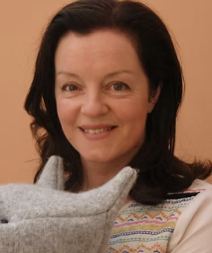
艾莉森·布朗（Alison Brown）出生并成长于北爱尔兰的班戈，先后在曼彻斯特城市大学、利物浦约翰摩尔大学以及伦敦大学金匠学院学习艺术。如今，她与英国及全球多家出版社合作，包括Bloomsbury、Farshore、Little Tiger Press、牛津大学出版社、美国西蒙与舒斯特以及Hinkler等。她的作品已被译为西班牙语、德语、韩语、中文、日语、法语、芬兰语等版本。

内页插图：
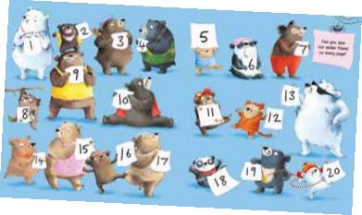
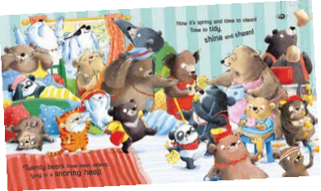

请将反馈信息发至：版权负责人
Email：Rights@nurnberg.com.cn
安德鲁·纳伯格联合国际有限公司北京代表处
北京市海淀区中关村大街甲59号中国人民大学文化大厦1705室, 邮编：100872
电话：010-82504106, 传真：010-82504200
公司网址：http://www.nurnberg.com.cn
书目下载：http://www.nurnberg.com.cn/booklist_zh/list.aspx
书讯浏览：http://www.nurnberg.com.cn/book/book.aspx
视频推荐：http://www.nurnberg.com.cn/video/video.aspx
豆瓣小站：http://site.douban.com/110577/
新浪微博：安德鲁纳伯格公司的微博_微博 (weibo.com)
微信订阅号：安德鲁纳伯格联合国际北京代表处

